Vernisáž výstavy ilustrací Martina Velíška v Aalborgu
V Grónském domě v Aalborgu se 5. února 2013 uskutečnila vernisáž výstavy ilustrací Martina Velíška k českému vydání grónských mýtů a pověstí Knuda Rasmussena.
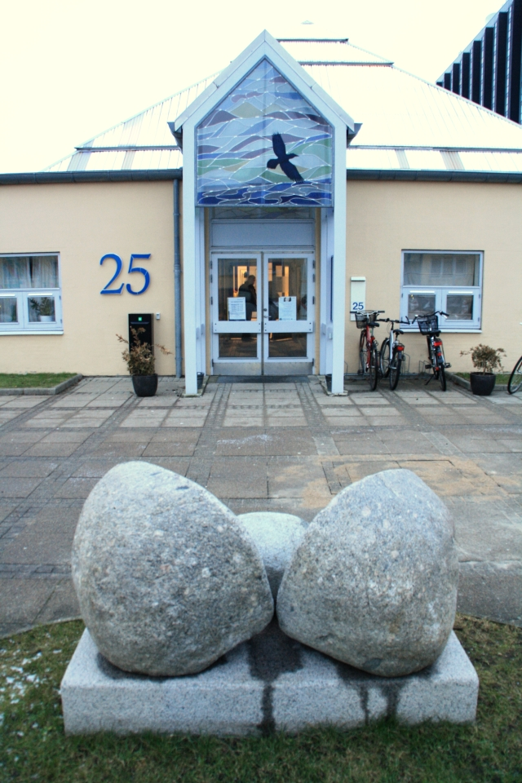
Grónský dům v Aalborgu
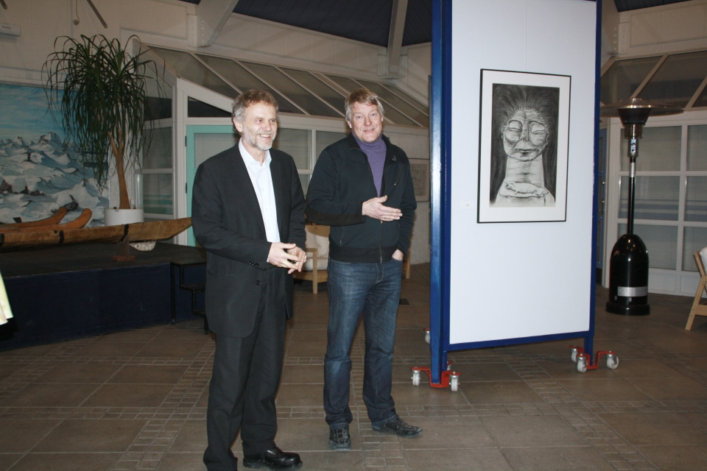
Ředitel Grónského domu Jan Thrysøe (vpravo) a velvyslanec Z. Lyčka
K přítomným zástupcům grónské komunity a aalborské veřejnosti promluvili ředitel Grónského domu Jan Thrysøe a velvyslanec Zdeněk Lyčka. Vernisáže se zúčastnili také čeští studenti v Aalborgu a dánský pastor Henrik Wilhjelm, který strávil téměř 30 let na misii v Grónsku. Diskuse o nevšedních ilustracích a životě v Grónsku a Dánsku pak pokračovala při občerstvení a sklence českého piva. Z. Lyčka poskytl rozhovor grónskému deníku Sermitsiaq.
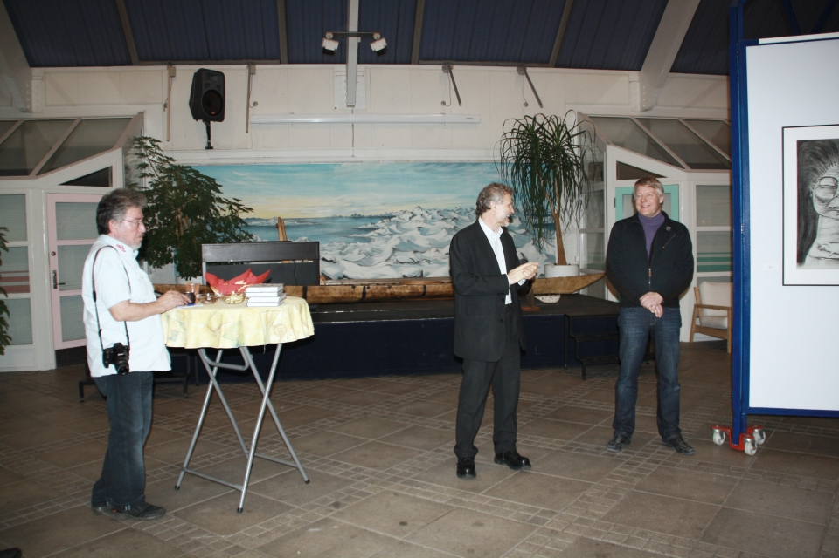
Vernisáž
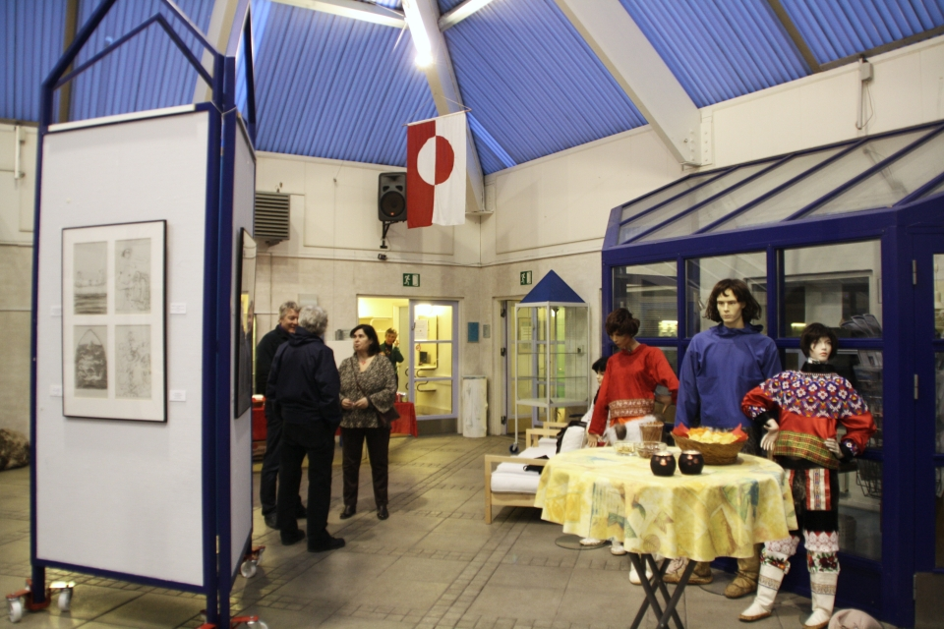
Vernisáž
Výstava Velíškových ilustrací byla prezentována poprvé v září 2008 v grónském hlavním městě Nuuku jako součást projektu České dny v Grónsku. Poté procestovala velkou část Grónska (Qaqortoq, Maniitsoq, Sisimiut a Ilulissat), přičemž obyvatelé západogrónského Maniitsoqu měli v dubnu 2009 příležitost poznat Martina Velíška osobně a vyslechnout si jeho společnou přednášku s velvyslancem Zdeňkem Lyčkou. V roce 2010 byla výstava umístěna v domě Knuda Rasmussena v Hundestedu, v roce 2011 v muzeu ve Skive, na jaře 2012 na Faerských ostrovech a v létě 2012 v Grónském domě v Kodani. Od listopadu 2012 do ledna 2013 byla k vidění v Grónském domě v Odense a po Aalborgu zavítá do alternativní kodaňské čtvrti Christiania (v dubnu 2013).

